План работы кружка «Волшебная шкатулка»
на период дистанционного обучения
(разработан на основе дополнительной общеобразовательной программы
«Маленький художник») Педагог Юдакова Е.Н.
на период с 07.01.2022 по 15.02.2022г.г.
Группа 1 (1год обучения-1 класс)

N п/п | Период работы дата  (согласно расписания занятий) | Тема  Содержание занятий | форма предоставления детям изучаемого материала и заданий для выполнения*. | форма обратной связи, предоставления детьми выполненных заданий**.
1. | 2 неделя  07.02.  15.02 | Декоративное рисование по мотивам народных промыслов  «Кони расписные»  Украшение дымковским узором.  По полученному в рассылке материалу просмотр этапов рисования.  Самостоятельная работа по образцу. (Приложение1) | Группа WhatsApp | Фотоотчет личные сообщения Группа WhatsApp  через эл.почту  katte_1992@mail.ru
Работа педагога: Подготовить конспект занятия
полезные ссылки для самостоятельного просмотра
https://yandex.ru/video/preview/?filmId=17878571481998565903&from=tabbar&parent-reqid=1643892661205395-1885303525066061258-vla1-4661-vla-l7-balancer-8080-BAL-4806&text=дымковская+лошадка+рисование+конспект%5C
«Дымковская лошадка»
2. | 3неделя  07.02.  15.02 | «Узоры на тарелочке»  Знакомство с колоритом городецкой росписи  Самостоятельная работа по образцу. (Приложение1) | Группа WhatsApp | Фотоотчет личные сообщения Группа WhatsApp  через эл.почту  katte_1992@mail.ru
Работа педагога: Подготовить конспект занятия
Полезные ссылки:
https://yandex.ru/video/preview/?filmId=14070658274673892706&reqid=1643893992809551-5087490497192711523-vla1-4679-vla-l7-balancer-8080-BAL-4157&suggest_reqid=963055077149035835040123405951337&text=городецкая+роспись+с+круге- «Городецкая роспись»
https://placepic.ru/poleznoe/shablony-gorodeckoj-rospisi-dlya-detej50-kartinok.html - «Шаблоны городецкой росписи»

Приложение1
Занятие по ИЗО по теме «Кони расписные»
Цель: Ознакомление детей с народными дымковскими игрушками.
Задачи:
Образовательные:
- расширять знания о дымковской игрушке: продолжать знакомить детей с дымковскими игрушками, элементами росписи, цветовой гаммой;
- учить украшать фигурки дымковских игрушек. Закреплять навыки рисования элементов дымковской росписи (кружочки, полоски, волнистые линии, точки)
- закреплять у детей знания об основных средствах выразительности дымковской игрушки: яркость, нарядность цвета, декоративность, разнообразие элементов росписи;
- продолжать развивать интерес детей к изобразительной деятельности, русской художественной культуре.
Развивающие:
- развивать наблюдательность, способность замечать характерные особенности предметов, размышлять, обобщать результаты;
- обогащать активный словарь;
- развивать навыки общения со взрослыми и сверстниками;
- развивать общую и мелкую моторику;
- развивать чувство цвета, эстетические чувства,
- развивать воображение.
Воспитательные:
- воспитывать интерес к русскому народному творчеству, уважения к труду народных мастеров;
- воспитывать самостоятельность, активность
- способствовать проявлению положительных эмоций.
Предварительная работа:
- Беседа «Откуда пришла к нам Дымковская игрушка?»;
- Рассматривание иллюстраций, образцов дымковской игрушки.
Оборудование:
-иллюстрации дымковской игрушки (лошадки – бумажные заготовки для рисования, гуашь красного, желтого, синего, зелёного и черного цвета, салфетки для рук.)
Ход занятия.
1. Вводная часть:
Сегодня к нам в гости пришла необычная гостья. А чтобы узнать кто она, нам необходимо отгадать загадку.
Кто там скачет по дорожке? Цок-цок-цок.
У кого так резвы ножки? Цок-цок-цок.
Шелковиста ее грива,
Весела она, игрива.
У нее так шерстка гладка,
Это к нам бежит … (Лошадка)
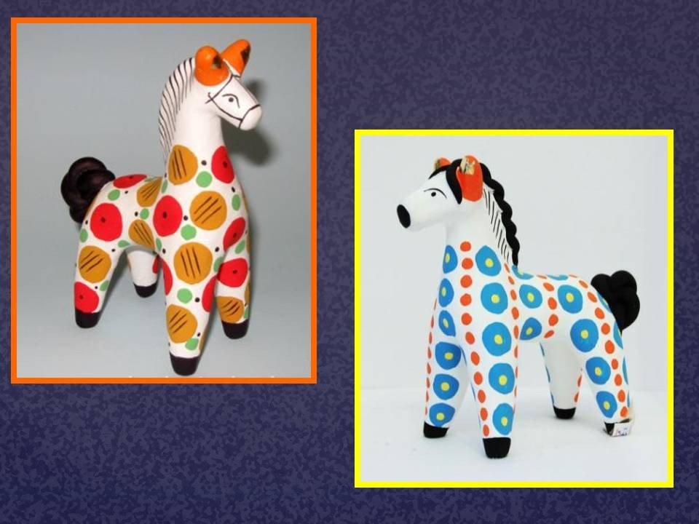
2. Основная часть.
Я вам расскажу откуда произошла наша дымковская игрушка.
Дымковские игрушки очень разнообразны – это звери, птицы, человек, сказочные персонажи, бытовые сценки. Когда-то очень давно на берегу реки Вятка появилось поселение – Слобода. По утрам хозяйки топили печи и кудрявые дымки весело поднимались к небу. Так и назвали слободу Дымковской. Ласково и нежно называют эту игрушку – Дымка.
Берет мастер кусок глины и начинает лепить из неё фигурку. А глина мягкая! Мягче, чем пластилин. Слепит игрушку и сразу в печь! От огня и жара фигурка высыхает и становится твердой, как камушек.
Остынет игрушка после печи - мастер красит её всю в белый цвет.
Когда высохнет белая краска – начинается настоящее волшебство!..
Мастер берёт яркие краски и начинает расписывать игрушку разноцветными узорами. Цвета, которые используют в дымковской игрушке: красный, оранжевый, желтый, малиновый, синий, голубой, изумрудный, зеленый и в очень малом количестве коричневый и черный. Узоры очень простые. Это прямые и волнистые линии, кружки и овалы, горошины и точки.
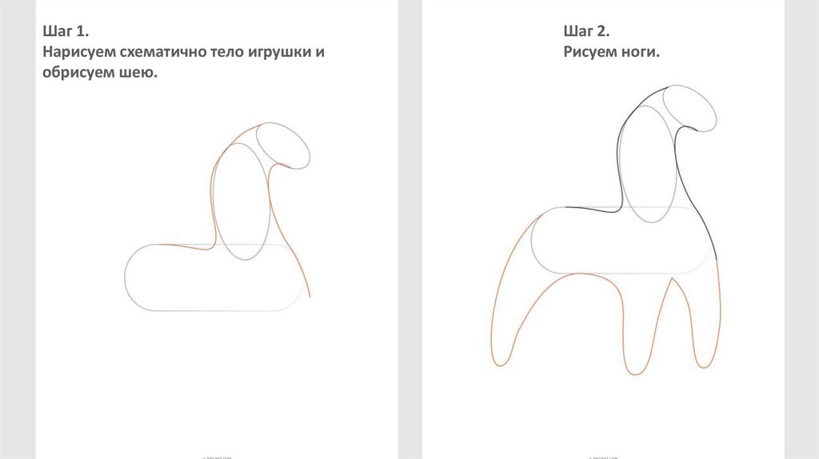
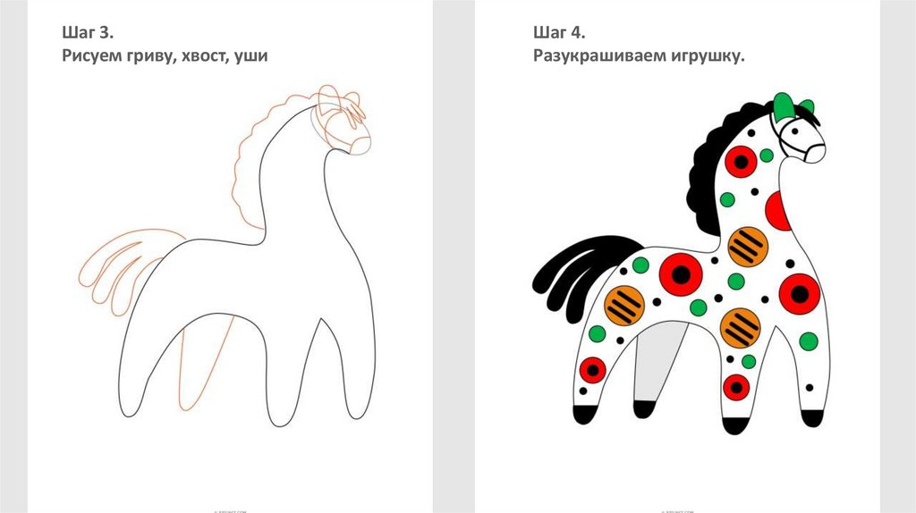
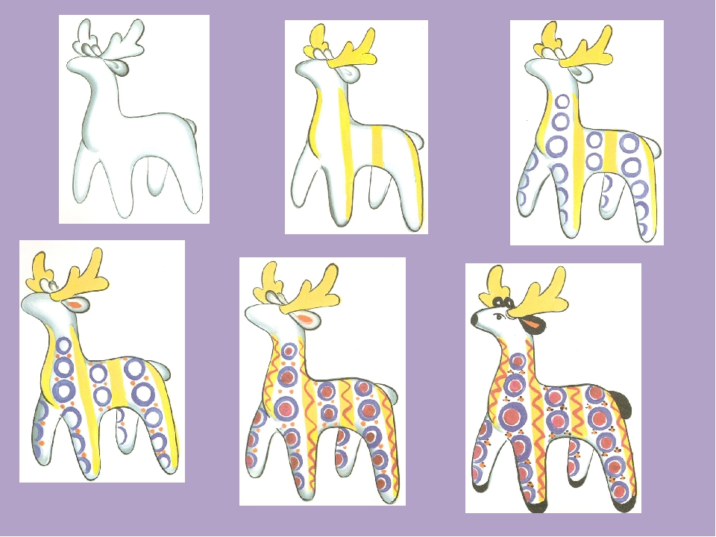

Приложение1
Занятие по ИЗО по теме «Узоры на тарелочке»
Цель занятия: создание благоприятных условия для формирования теоретических знаний о городецкой росписи и формирования практических умений выполнять основные элементы городецкой росписи.
Задачи занятия:
Обучающая: формирование теоретических знаний о возникновении городецкой росписи, о её особенностях, а также создание благоприятных условий для формирования практических умений выполнять основные элементы росписи: точки, круги, дуги, капли, спирали, штрихи.
Воспитательная: продолжить развитие умений воспринимать и анализировать материал, отвечать и задавать вопросы; воображения и восприятия, а также внимания. Продолжить воспитывать культуру организации рабочего места, аккуратность, ответственность, самостоятельность, усидчивость, любовь к природе и труду человека.
Развивающая: продолжить развивать умения работать с художественными принадлежностями, воображение и творческие способности, интерес к профессии.
Ход занятия:
Сегодняшняя тема нашего занятия «Городецкая роспись». В ходе занятия мы с вами познакомимся с историей возникновения городецкой росписи, а также научимся выполнять основным элементам городецкой росписи: точки, скобки, круги, дуги, капли, спирали, штрихи. Научившись выполнять их, вы сможете с легкостью рисовать композиции городецкой росписи.
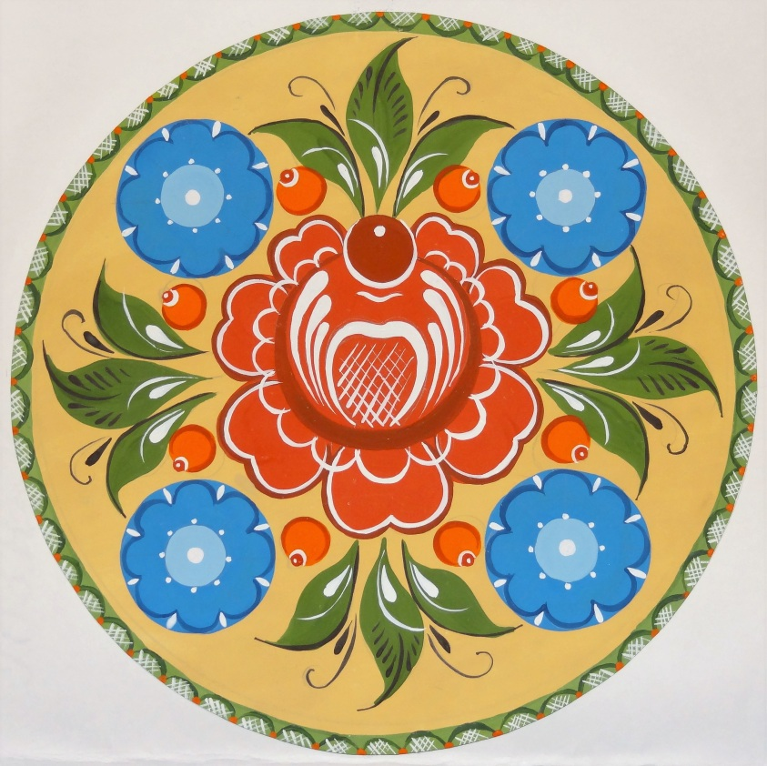
Городецкая роспись первоначально возникла в городе Городец Нижегородской губернии.
Это фантастические цветы, птицы, кони, выполненные маслеными красками по чистой доске или по фону, и украшающие детскую мебель, прялки, посуду, кухонные доски, разного рода сувениры.
Городецкая роспись - яркая, лаконичная, её отличают свободные мазки с белой и чёрной графической обводкой и характерный рисунок растений, животных.
Как правило, все элементы городецкой росписи имеют красный, розовый, синий, голубой, зелёный, и чёрный цвет на ярко-жёлтом фоне.
